Задание 3.1 Юникод

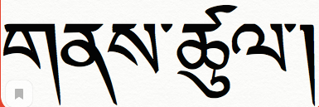

1. В Юникоде английский:

|  |
| --- |
| **\u0077\u0061\u0079\u0020\u006f\u0066\u0020\u0062\u0065\u0069\u006e\u0067** |
| **Way of being** |

1. В Юникоде тибетский

|  |
| --- |
| **\u0f42\u0f53\u0f66\u0f0b\u0f5a\u0f74\u0f63\u0f0b\u0f0d** |
| གནས་ཚུལ་། |